Дата: 16.01.2021г.
Группа: 20-ЭК-2д
Наименование дисциплины/МДК: Математика

Тема: Площадь криволинейной трапеции.

Для того, чтобы изучить новый материал, нам необходимо вспомнить, что такое трапеция.
Трапеция - это такой четырёхугольник, у которого две противолежащие стороны параллельны.

Фигура, ограниченная:
1. сверху - графиком функции у= f(x),
2. снизу - осью абсцисс (Ох, прямая у=0)
3. справа и слева: прямыми, параллельными оси ординат (Оу), х=а, х=в
называется криволинейной трапецией.

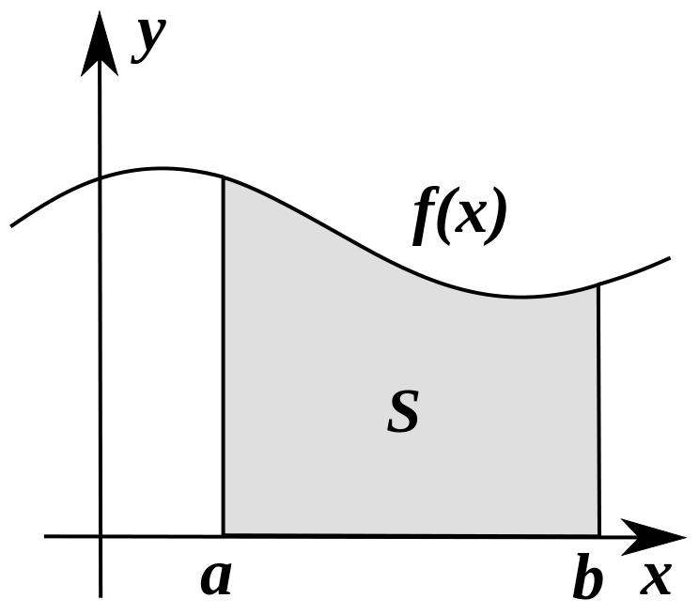

Площадь криволинейной трапеции можно вычислить по формуле
S=F(b)–F(a), где F(х) – любая первообразная функции f(x).

Дадим определение определенного интеграла.

Определение. Пусть функция y=f(x) определена и интегрируема на отрезке [a,b] и пусть F(x) – некоторая ее первообразная. Тогда число F(b)–F(a) называется интегралом от а до b функции f(x) и обозначается
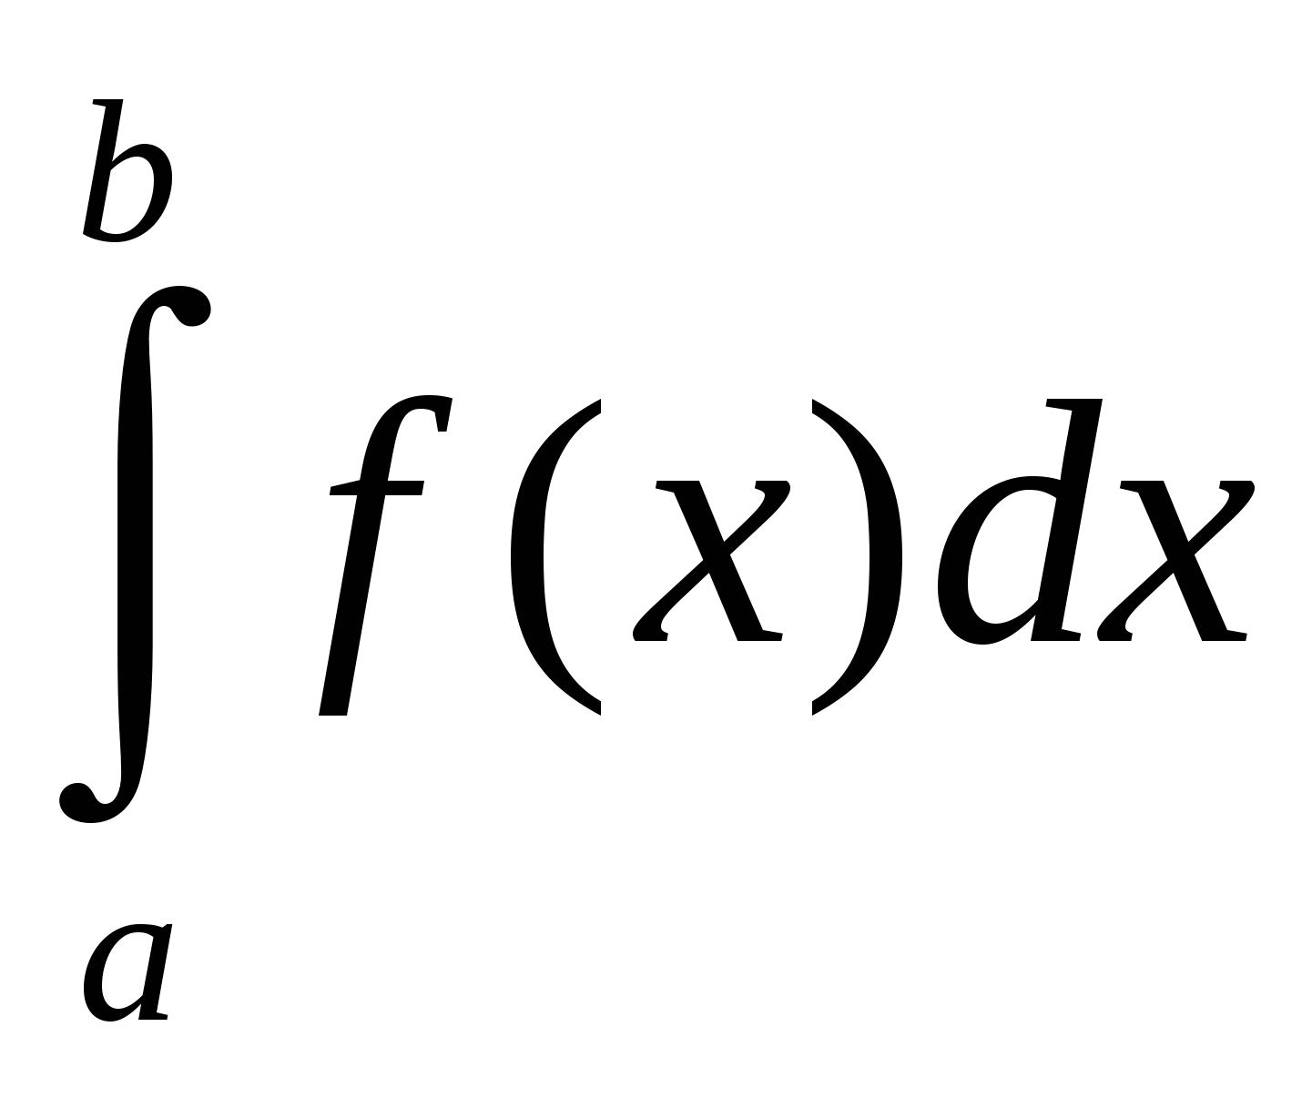.
Равенство 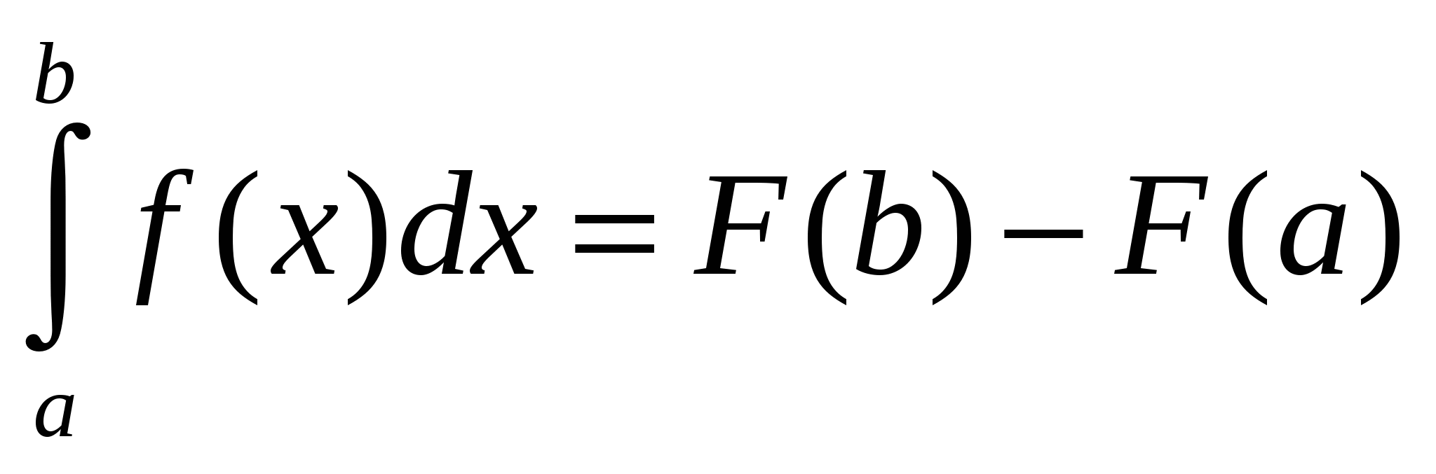 называется формулой Ньютона–Лейбница.

S = 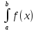dx
Любопытен тот факт, что символ интеграла произошёл от латинской буквы S, обозначающей площадь. Знак интеграла (∫) используется для обозначения интеграла в математике. Впервые он был использован немецким математиком и одним из основателей дифференциального и интегрального исчислений Вильгельмом Лейбницем в конце XVII века.
(информацию о Вильгельме Лейбнице можно узнать из дополнительных источников).
Задание 1.
Вычислить площадь фигуры, ограниченной линиями:
у= , у = 0, х=1, х=2.
1). Построим таблицу значений (не менее трёх точек - по двум точкам не определить поведение кривой), в которую внесём данные из условия (берём хотя бы одну доп. точку).
х | 1 | 2 | 3
у | 1 | 8 | 27
2). Построим график функции на заданном участке.

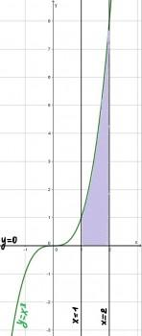
3). Ограничим нашу фигуру снизу, слева и справа.
4). Вычислим площадь получившейся криволинейной трапеции:
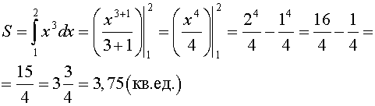
Ответ: 3,75 кв.ед.

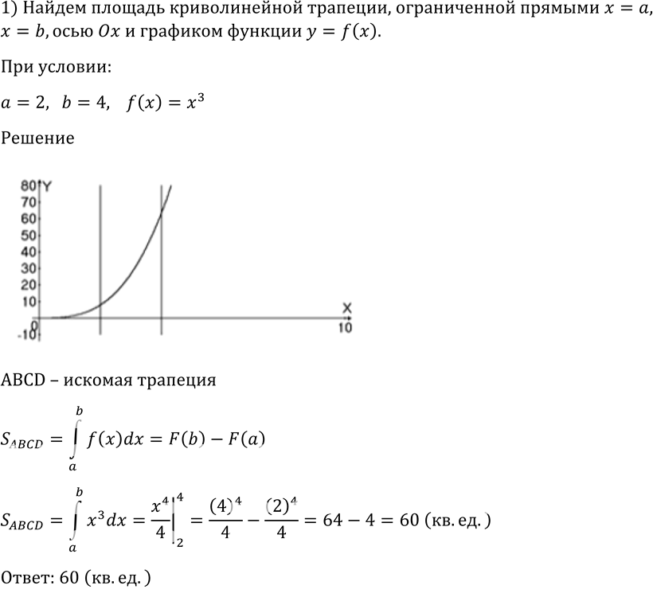

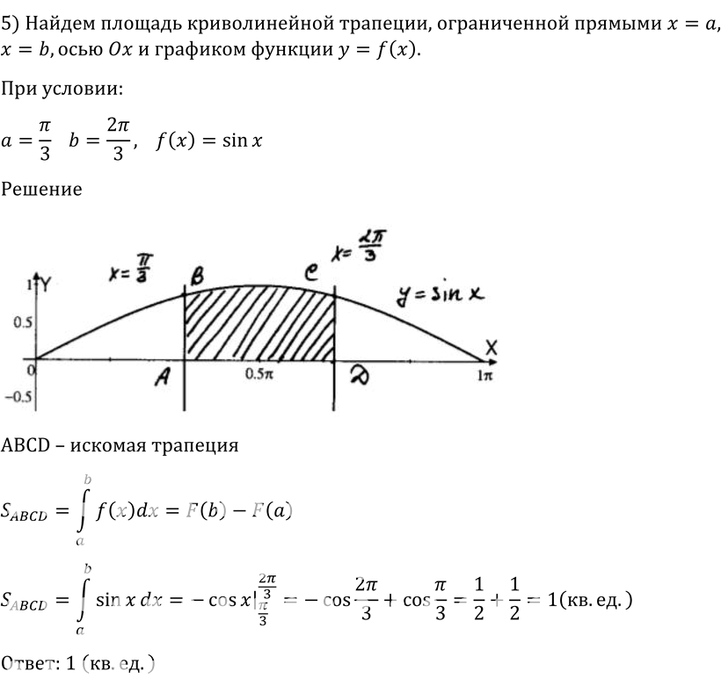

Контрольные вопросы (тест или задания для самостоятельной работы):

1. Что называют криволинейной трапецией?
2. Как вычисляется площадь криволинейной трапеции?
3. Сформулируйте основные шаги вычисления площади
криволинейной трапеции.

Решить задания по учебнику Ш.А. Алимова № 1000 (четные)

Преподаватель Х.Ш. Сулиманова

